实验11 JSP编程(二)附加实验
一．实验目的：
- 掌握JSP动作的编程
- 掌握JavaBean的基本用法
- 熟悉简单MVC模式的编程
二．实验任务：
1. 在MySQL中创数据库：CITYOA
2. 在CITYOA数据库中创建员工表如下：
字段名 | 类型 | 说明
EID | Varchar(20) | 员工账号
ENAME | Varchar(20) | 员工姓名
SEX | Varchar(10) | 性别
AGE | Int(2) | 年龄
SAL | Decimal(10,2) | 工资
3．创建动态Web项目：cityoa
2. 编写如下公共JSP页面：公共页面的目录为:/include
- top.jsp 顶部页面
- left.jsp 左部页面
- footer.jsp 底部页面
3. 编写员工数据封装JavaBean：
(1)包名:com.city.oa.model
(2)类名:EmployeeModel
(3)属性：封装员工的账号，姓名，性别，年龄，工资。
(4)方法：每个属性一对getXxx和setXxx方法。
4. 编写员工业务处理JavaBean：
(1) 包名：com.city.oa.business.impl
(2) 类名:EmployeeBusinessImpl
(3) 方法:public add(EmployeeModel em) throws Exception
功能：增加员工到员工表
- 编写员工增加处理控制器Servlet：
- 包名：com.city.oa.controller
- 类名：EmployeeAddController
- 映射地址：/employee/add.action
- 功能：
《1》取得员工增加页面提交的员工信息。
《2》创建员工Model类对象，封装取得的员工信息。
《3》创建一个业务JavaBean类对象。
《4》调用增加员工的方法。
《5》重定向到员工增加页面:/employee/add.jsp。

- 编写员工增加页面: /employee/add.jsp, 通过JSP动作完成嵌入以上公共页面。
页面显示如下图所示：
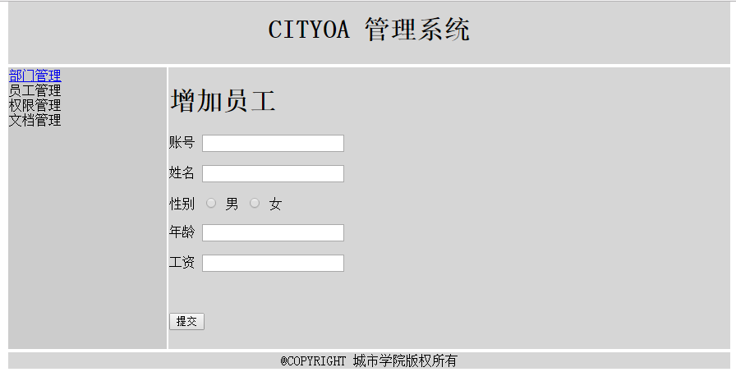
add.jsp的页面的编程任务如下：
- 显示增加员工表单。
- 点击提交到员工增加处理控制器Servlet。
注：
页面布局最好使用CSS样式表。不推荐使用表格。

